«Организация обучающих занятий для ребенка раннего и младшего дошкольного возраста по развитию мелкой моторики рук, создание обучающей среды»

«Ум ребенка находится на
кончиках его пальцев. Чем
больше мастерства в детской
руке, тем ребенок умнее.
Именно руки учат ребенка
точности, аккуратности, ясности
мышления. Движения рук
возбуждают мозг, заставляя его
развиваться»
Сухомлинский В. А.

Вопрос развития мелкой моторики детей довольно актуален. Актуальность работы по развитию мелкой моторики детей раннего возраста обусловлена возрастными психологическими и физиологическими особенностями детей: в раннем и младшем дошкольном возрасте интенсивно развиваются структуры и функции головного мозга ребенка, что расширяет его возможности в познании окружающего мира. Всестороннее представление об окружающем предметном мире у человека не может сложиться без тактильно – двигательного восприятия, так как оно лежит в основе чувственного познания. Чтобы научить малыша говорить, необходимо не только тренировать его артикуляционный аппарат, но и развивать мелкую моторику рук.
Поэтому работу по развитию мелкой моторики нужно начинать задолго до поступления в школу, а именно с самого раннего возраста.
Моим воспитанникам от 2 до 4 лет. Одна из важных задач в воспитании малышей - это знакомство их с большим и ещё малознакомым им окружающим миром за стенами детского сада. А единственный правильный путь, ведущий к познанию, состоит в применении методов обучения, способствующих ускорению интеллектуального развития. Основным видом деятельности детей является игра.
В своей работе я использую множество приёмов. Это и разнообразные пальчиковые игры, и упражнения с различными предметами (карандашами, камешками, шишками, счётными палочками, прищепками, играми-шнуровками…). Все они просты и в то же время эффективны.
Занимательный познавательный материал помогает формировать у детей такие жизненно важные качества как: находчивость, самостоятельность, привычку к умственному усилию; создавать условия для проявления творчества, выработки активной позиции, логики и доказательности рассуждений; сосредоточить внимание на проблеме. Все эти качества необходимы для успешного овладения учебными дисциплинами в школе.
Существенным фактором является взаимосвязь обучения в дидактической игре с закреплением знаний и умений в повседневной жизни: на прогулках, во время самостоятельной деятельности, во время игры и т.д.
Обучение дошкольников основано на использовании специальных обучающих игр, занимательного материала, что составляет «развивающую среду ребёнка».
Я стараюсь создать такие условия, такую «развивающую среду», при которой ребёнок мог бы чаще соприкасаться с интересным и привлекательным миром. При этом окружающая среда должна быть не только развивающей, но и обучающей.
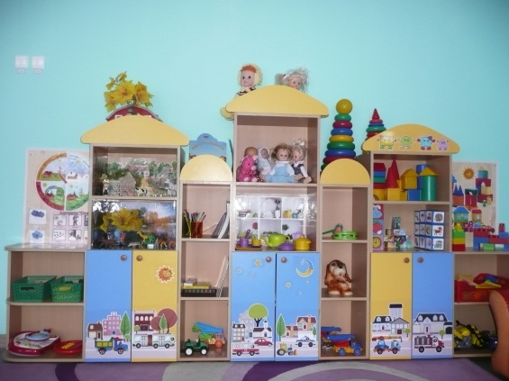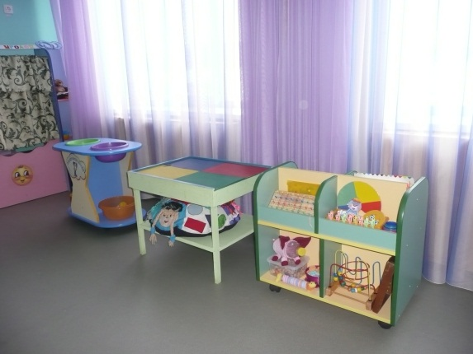
В группе в свободном доступе находится множество игр, пособий и игрушек по развитию мелкой моторики. Это - разнообразные мозаики; конструкторы разной формы, размеров, фактуры; шнуровки, прищепки бельевые для развития координации движений пальцев рук; сетки для раковины и разноцветные ленточки для упражнения в шнуровании; клавиатура старого компьютера; шаблоны (лекало) по лексическим темам для обведения, раскрашивания, штриховки; игрушки из «киндер-сюрпризов» для игры в сухом бассейне; сухие бассейны, наполненные различными материалами. Очень эффективны для развития руки и пальцев разнообразные мячики: каучуковые, колючие, рифлёные, мягкие, массажные мячики по системе су - джок. Это прекрасные атрибуты для массажа и самомассажа.
Свою работу я организовала через совместную и индивидуальную формы работы с детьми. Со своими воспитанниками занимаюсь по следующим направлениям: пальчиковые игры, игры с предметами, дидактические игры.

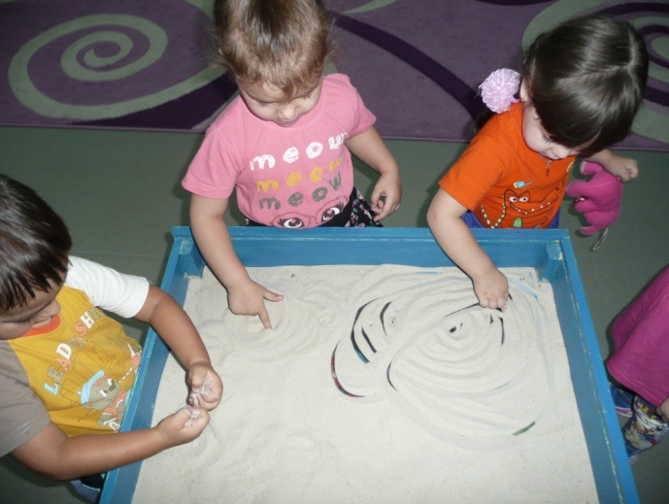
Определенную ценность представляют «Центр песка и воды», «Педагогическая песочница». Песочная терапия, игры на определение свойств песка, свойств различных предметов стимулируют развитие ручной и пальцевой моторики, обогащают чувственный опыт, способствуют снятию эмоционально - негативных реакций, создают атмосферу жизнедеятельности и чувства безопасности. Малышам нравятся такие игры как: «Сыпем, лепим», «Отпечатки наших рук», «Рисунки на стекле».

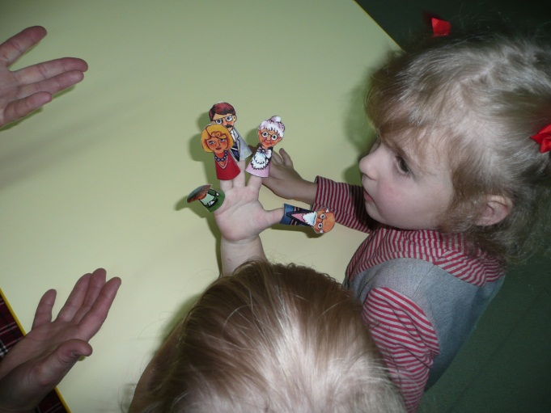
Пальчиковые игры - это инсценировка каких-либо рифмованных историй при помощи пальчиков: « Сорока- сорока», «Семья», « Мальчик-пальчик, где ты был?» и т.д. Детям очень нравится играть в пальчиковые игры. Решила пополнить ассортимент театров. Изготовила пальчиковый театр «Репка». Ребята с удовольствием берут на себя роль того или иного персонажа и сказка оживает. Ведь театрализованная деятельность стимулирует развитие мелкой моторики; развивает воображение, память, внимание, словарный запас и активизирует речевые функции; формирует творческие способности и артистические умения.

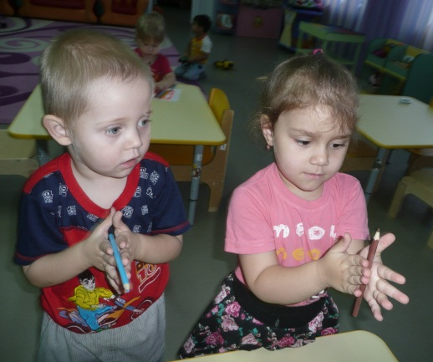
Благоприятное воздействие на развитие движений всей кисти и пальцев руки оказывают игры с предметами: пирамидки, вкладыши различного типа, разноцветные счеты, мозаика, игры с карандашами, пальчиковые бассейны с различными наполнителями. Нехитрые задания помогут ребенку развить внимание, воображение, познакомиться с геометрическими фигурами, буквами и понятием симметрии.
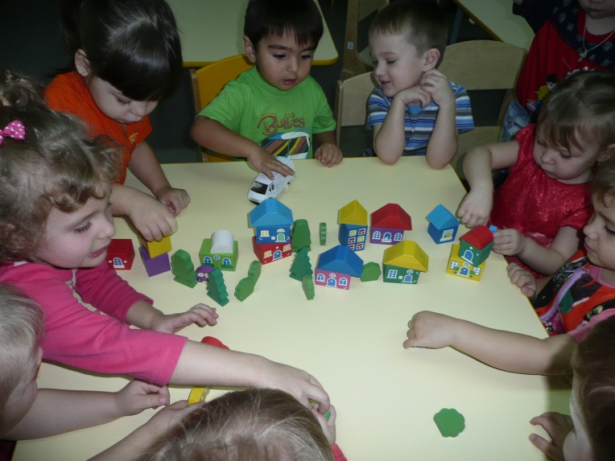
Конструктор - этот материал способствует интенсивному развитию движений пальцев рук. Идея заключается в составлении из мелких частей целого изображения. Во время игры ребенок постоянно манипулирует деталями, проявляет сообразительность, наблюдательность, терпение и настойчивость.

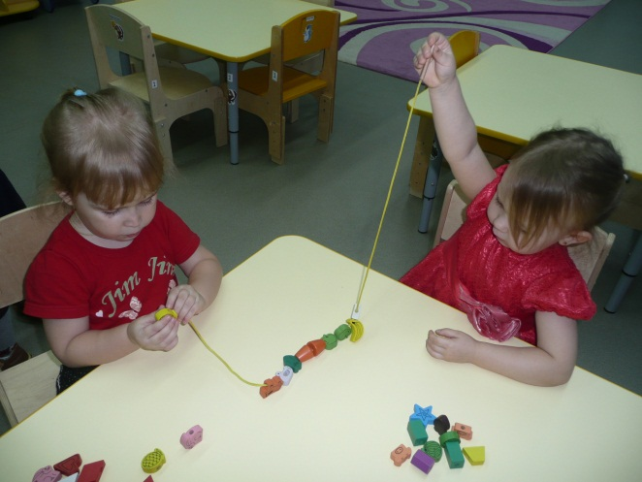
Игры с бусинками помогут скоординировать движения обеих рук. Ребёнку предлагаются для нанизывания на верёвочку бусы с дырочками разного диаметра и глубины, что способствует совершенствованию координации системы «глаз-рука». В этой детской игре формируется не только ручная умелость, но и сенсорные эталоны (цвет, форма, величина).

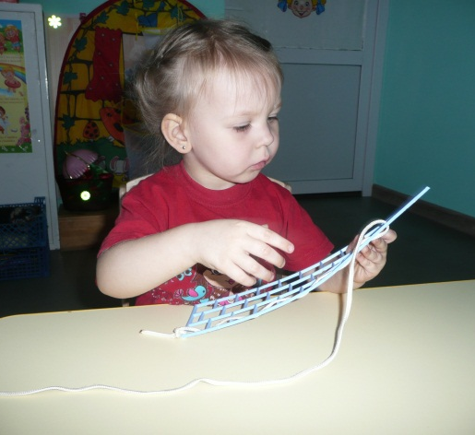
Игры-шнуровки развивают сенсомоторную координацию, мелкую моторику рук; развивают пространственное ориентирование, способствуют усвоению понятий "вверху", "внизу", "справа", "слева"; формируют навыки шнуровки (шнурование, завязывание шнурка на бант); способствуют развитию речи; развивают творческие способности; развивают усидчивость.

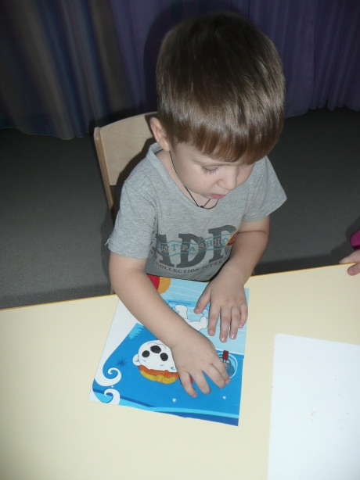
Кроме игр и упражнений развитию ручной умелости способствуют различные виды продуктивной деятельности. На занятиях по рисованию и лепке я стараюсь использовать нетрадиционные приёмы. Детям нравится рисовать пальчиками, тычками; приёмы пластилинографии. Пластилин дает уникальные возможности проводить интересные игры с пользой для общего развития ребенка. Покажите малышу все чудеса пластилинового мира, заинтересуйте его, и вы удивитесь, как быстро детские пальчики начнут создавать сначала неуклюжие, а потом все более сложные шедевры
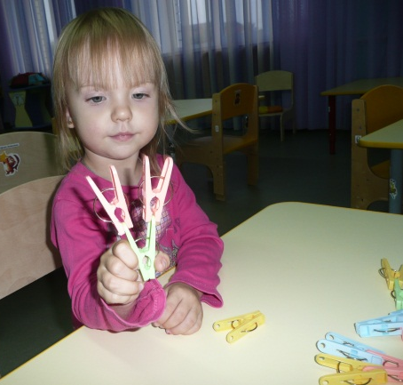
Сейчас большое внимание уделяю играм с прищепками. Прищепки - прекрасный способ тренировать щипковый захват у детей. Кроме того, система заданий, направленная на развитие речи, делает упражнения с прищепками интересными познавательными. Я вырезала из картона фигуры солнышка, зайца без ушей, рыбку без плавников и хвоста . Детям остаётся прикрепить прищепки к фигурам для получения образа.
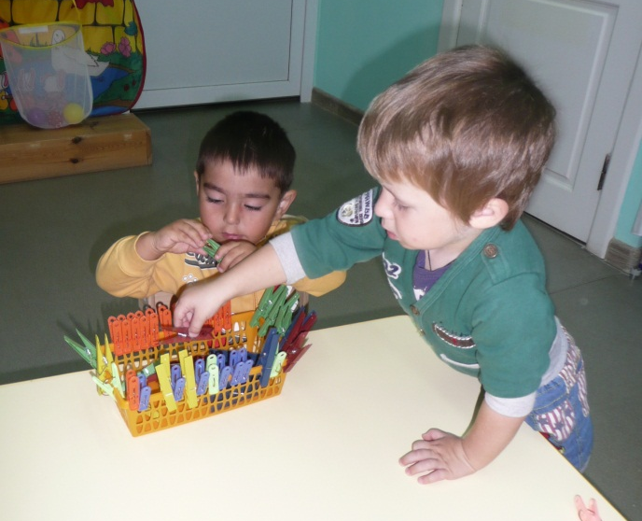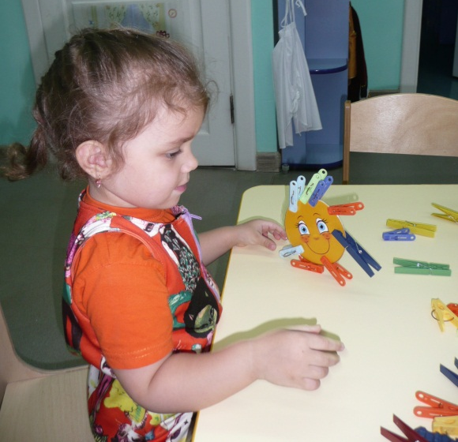
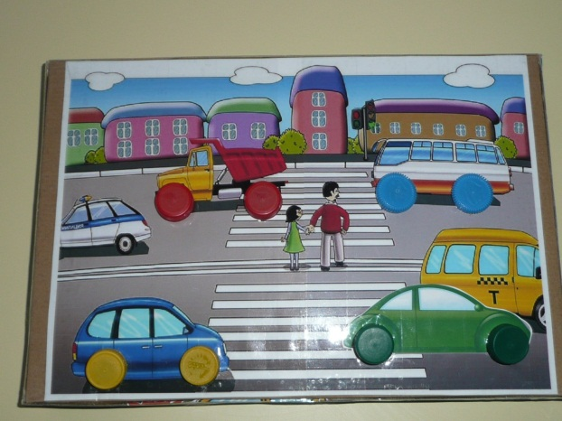
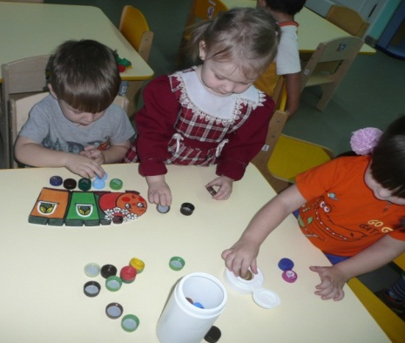
Игры с пробками благотворно влияют на развитие мелкой моторики. Завинчивание и развинчивание их развивает кисть руки и запястье. Для пробуждения интереса использую разные пробочные тренажеры. Дети собирают из пробок различные предметы; действуют по принципу копилки (опускают пробки в банку и достают их).

Развитие мелкой моторики и тактильно-двигательного восприятия у детей позволяет детям овладеть навыками письма, рисования, ручного труда, что в будущем поможет избежать многих проблем школьного обучения, лучше адаптироваться в практической жизни, научиться понимать многие явления окружающего мира.
И в заключение, хочется дать несколько рекомендаций:
1.Нужно создавать такие условия для познавательной деятельности ребёнка (как в детском саду, так и в домашних условиях), при которых он проявлял бы самостоятельность в выборе игрового материала, исходя из развивающихся у него потребностей, интересов;
2. Учите ребенка:
-разминать пальцами тесто, глину, пластилин, лепить что-нибудь ;
-нанизывать бусинки, пуговки на нитки;
-завязывать (развязывать) узлы на толстой и тонкой веревках, шнурках;
-заводить будильник, игрушки ключиком;
-штриховать, рисовать, раскрашивать карандашом, мелками, красками;
-резать ножницами (желательно небольшого размера);
-конструировать из бумаги ( «оригами»),
-заниматься на домашних снарядах, где требуется захват пальцами (кольца, -перекладина и др.);
-хлопать в ладоши тихо, громко, в разном темпе;
-катать по очереди каждым пальцем мелкие бусинки, камешки, шарики;
-делать пальчиковую гимнастику.
Подготовила :
воспитатель высшей квалификационной категории
И.А. Кухарчук

